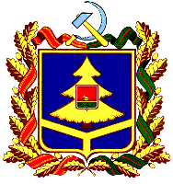

**Департамент образования и науки**

**Брянской области**

|  |
| --- |
| П Р И К А З |

от 14.10.2014 г.№ 1951

|  |  |  |
| --- | --- | --- |
| г. Брянск |  |  |

|  |
| --- |
| О признании утратившим силу приказа департамента образования от 02.10.2014 г. №1872 «Об организации обучения на дому  детей, не посещающих по состоянию здоровья образо-вательные организации Брянской области |

В целях реализации права на получение образования детьми, не посещающими по состоянию здоровья образовательные организации, ПРИКАЗЫВАЮ:

1. Признать утратившим силу приказ департамента образования от 02.10.2014 г.№1872 «Об организации обучения на дому детей, не посещающих по состоянию здоровья образовательные организации Брянской области».

2. Контроль за исполнением настоящего приказа возложить на заместителя директора департамента Кулешову Т.В.

|  |  |  |
| --- | --- | --- |
| Директор департамента |  | В.Н. Оборотов |

Турлакова Н.В.

64-37-93